PC端6.3.4版本新功能介绍
1. 会议优化：新增语音会议录制、锁定会议等功能
- 编辑已预约会议：会议预约成功后，可对与会人员、会议时间等信息进行二次编辑。
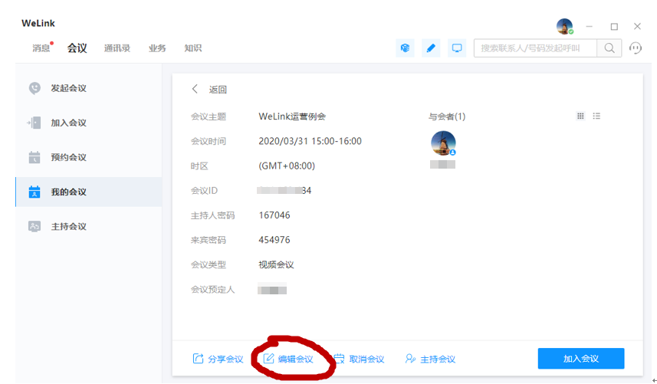
2）语音会议支持录制：在发起语音会议（预约语音会议）的高级设置中开启“录制会议”，会议开始后，即可录制。
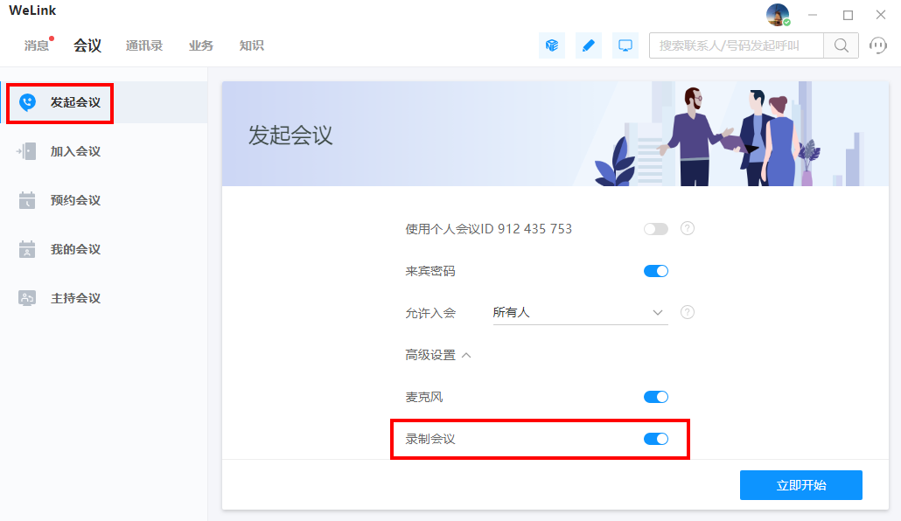
3）支持锁定会议：在Web端会控页面或客户端会控页面，支持锁定会议，锁定后，仅可通过主持人邀请入会，未被邀请的用户无法主动入会。
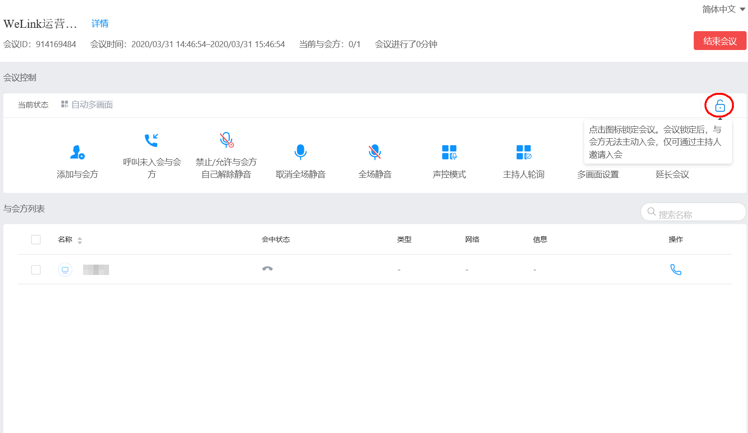
4）批量导出历史会议记录：在个人会议管理平台，可以批量导出历史会议记录，一次最多支持导出1个月的会议记录。
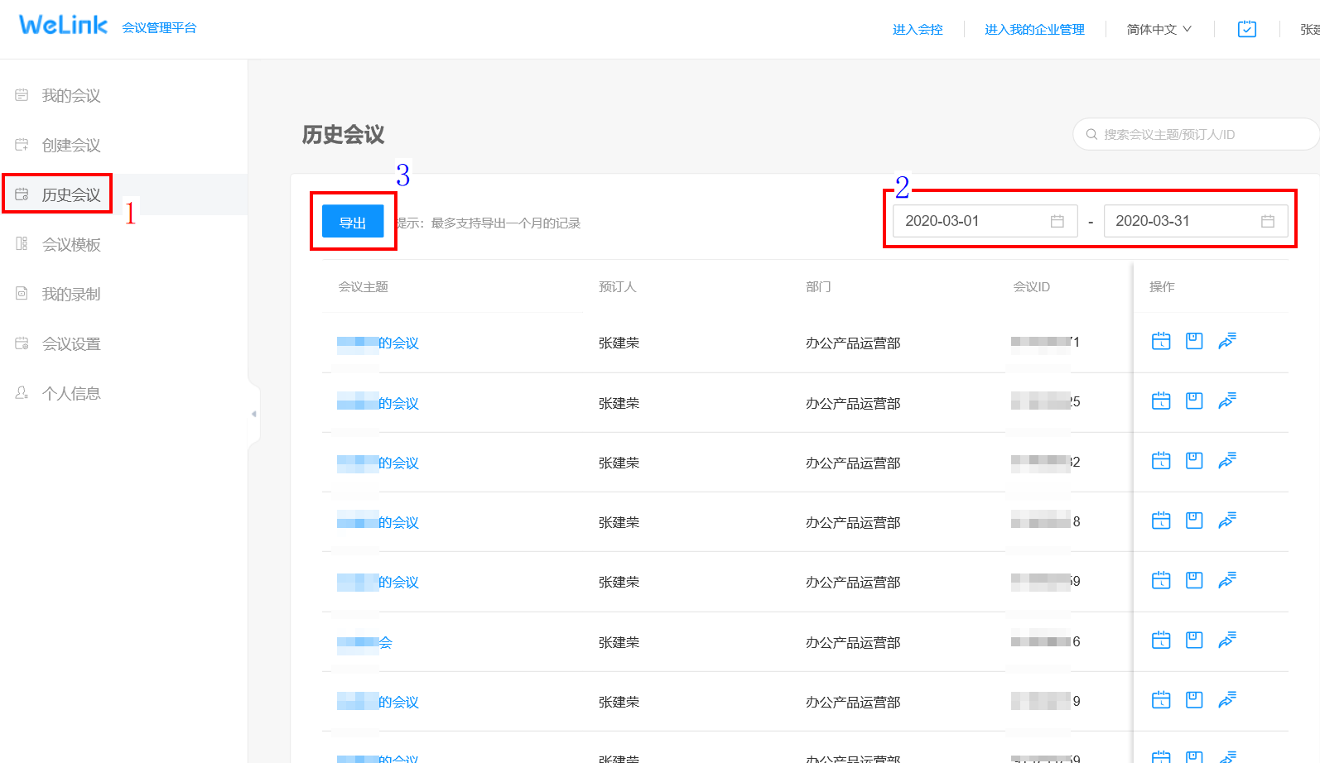
2、新增业务模块，便捷处理各类办公类事务
用户可以查看待办、审批，会议日程卡片；使用各类企业应用，访问应用中心，便捷处理各类办公类事务。
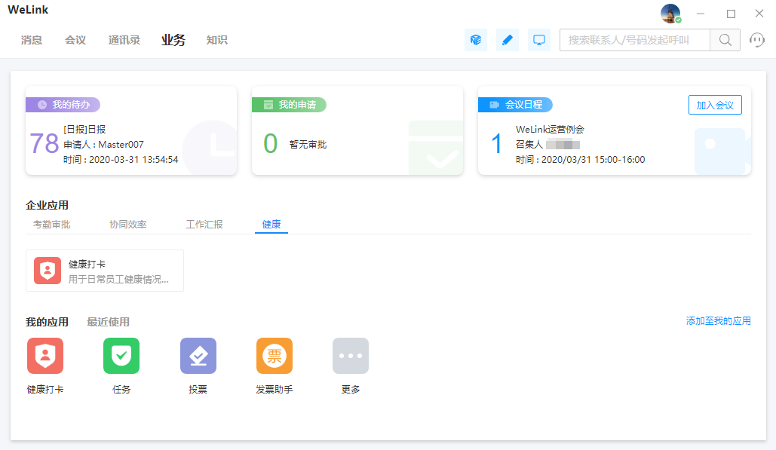
3. 云空间集成,可直接在PC客户端打开云空间
云空间集成到PC客户端，不需要再跳转浏览器。支持超大文件传输、批量上传下载、秒传、断点续传，体验更流畅。
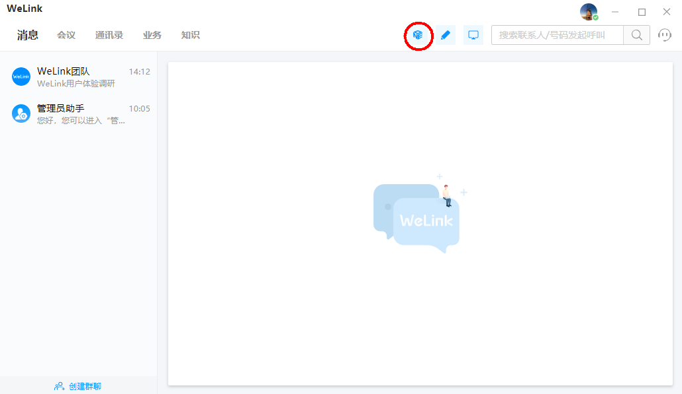
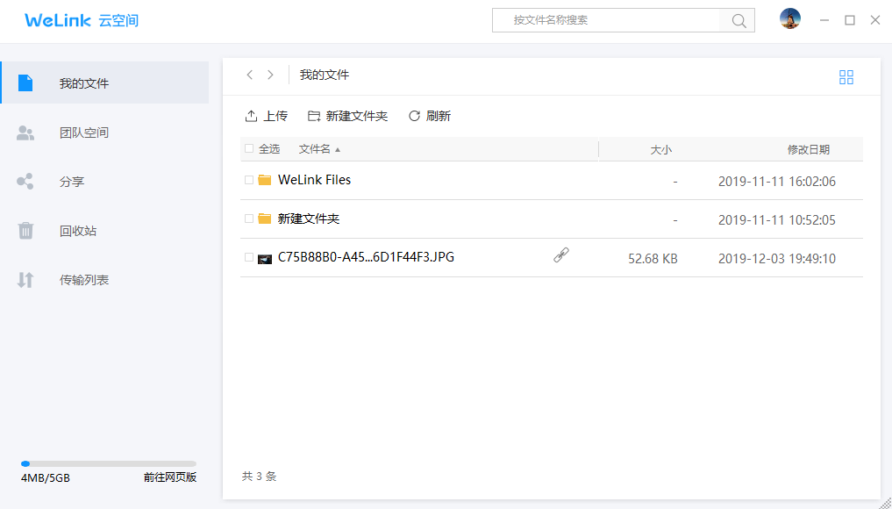
4. 新增客服入口，PC侧也能快速寻求官方帮助
点击搜索框右侧的“客服”图标，用户可与WeLink官方客服联系，快速寻求官方帮助。
